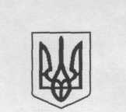
Україна
Рингацька гімназія
Новоселицької міської ради
Чернівецького району Чернівецької області
Код ЕДРПОУ 21450204 , вул.Шевченка, 77 с.Рингач індекс 60330
Тел. (03733) 65-2-40, e-mail rungach.nvk1@gmail.com
_______________________________________________________________________________________________________

ВАКАНСІЇ
у 2025-2026 н.р.

Музичне мистецтво ( 5-7 класи) 3 години
Інформатика (5-9 класи) – 8,5 годин
Фізика (7-9 класи)- 7 годин

Директор гімназії Оксана ОСТАФІЙЧУК

